**第六章 三相电路**

* 单元作业

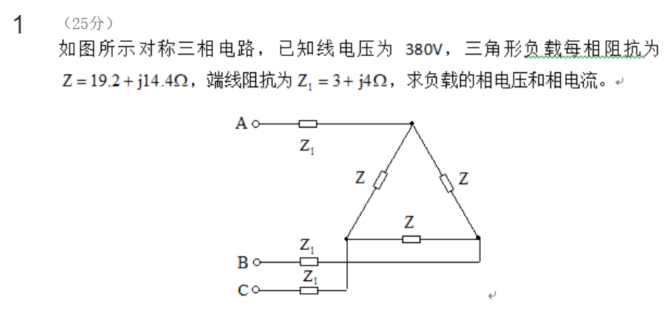

答：将三角形负载变为星形连接如下：



 ……5分



 …5分

 …5分

因此，原电路相电压为变化后负载线电压：

 …5分

 …5分

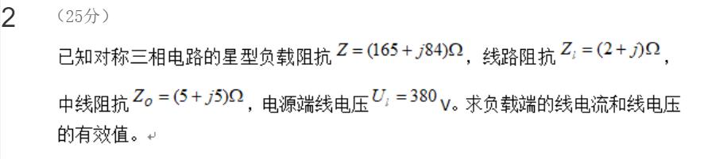

答：由于三相电流负载平衡，中线无电流。 ……5分

设负载A端的电流为，则其星型负载中的相电流为，设线电压为

 ……5分

 ……5分

 ……10分

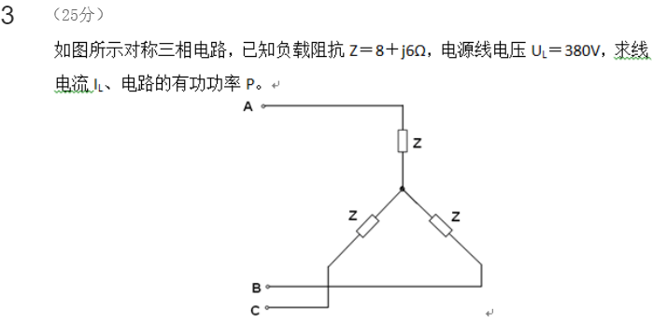答：三相负载平衡，且为星形连接。

 ……5分

 ……10分

 ……10分

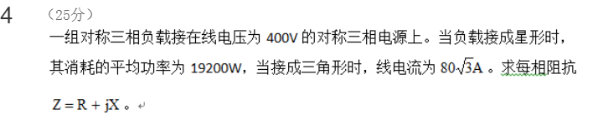

答：当负载接为星形时

 ……5分

 ……5分

当负载接为三角形时

 ……5分

 ……5分

 ……5分